октябрь 2023 г.

12.10.23 г.
Физика

Тема: «Определение жесткости пружины»
Занятие по Физике проводилось в 9 классе. Присутствовало 10 учеников.
Учащиеся определяли жесткость пружины опытным путем.
Перед началом урока было подготовлено оборудование: штатив с муфтой и лапкой, пружина, набора грузов с массами каждого 100 г., 150г., 200г., линейка. В конце занятий учащиеся ответили на ряд контрольных вопросов.
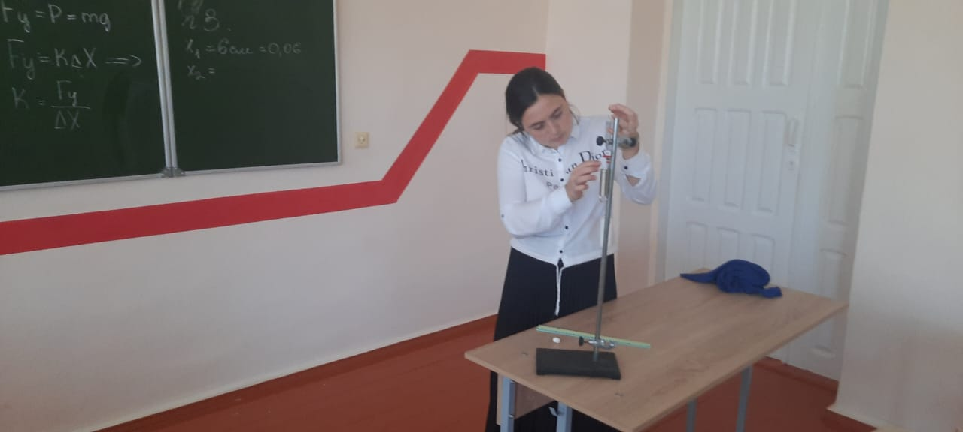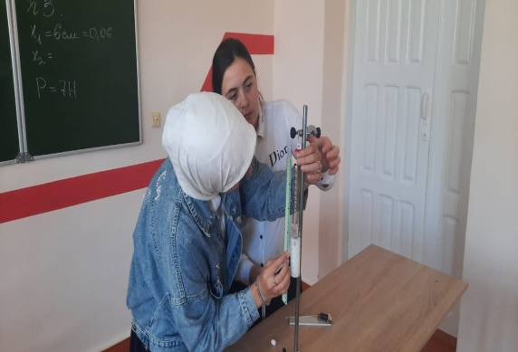
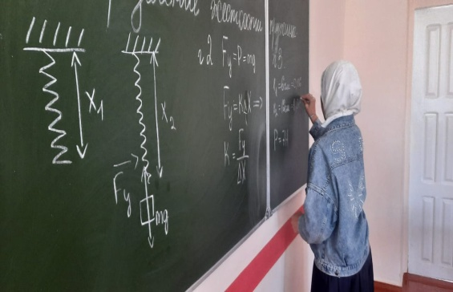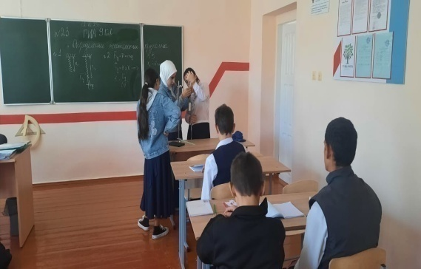

19.10.2023г.
Тема: «Исследование фотосинтеза растений».
Занятие по биологии проводилось в 9 классе. Присутствовало 10 учеников.
Учащиеся исследовали динамику процесса фотосинтеза растений в зависимости от внешних условий.
За 2-3 часа до проведения демонстрации эксперимента были установлены датчики температуры, кислорода, углекислого газа и освещенности.
Перед началом урока были подключены датчики к USB разъемам компьютера и запустив программу измерений Releon Lite были получены результаты измерений. В конце занятий учащиеся ответили на ряд контрольных вопросов.

17.10.2023 г.
Тема: «Очистка воды и воздуха от твердых частиц»
Занятие по химии проводилось в 9 классе. Присутствовало 12 учеников. Учащиеся на занятии закрепили знания о методах очистки веществ от твердых примесей. Для этого подключили датчик мутности к компьютеру, запустив программу измерений Releon Life. Результаты измерения мутности были занесены в таблицу. Учащиеся проанализировали результаты и сделали выводы о проделанной работе.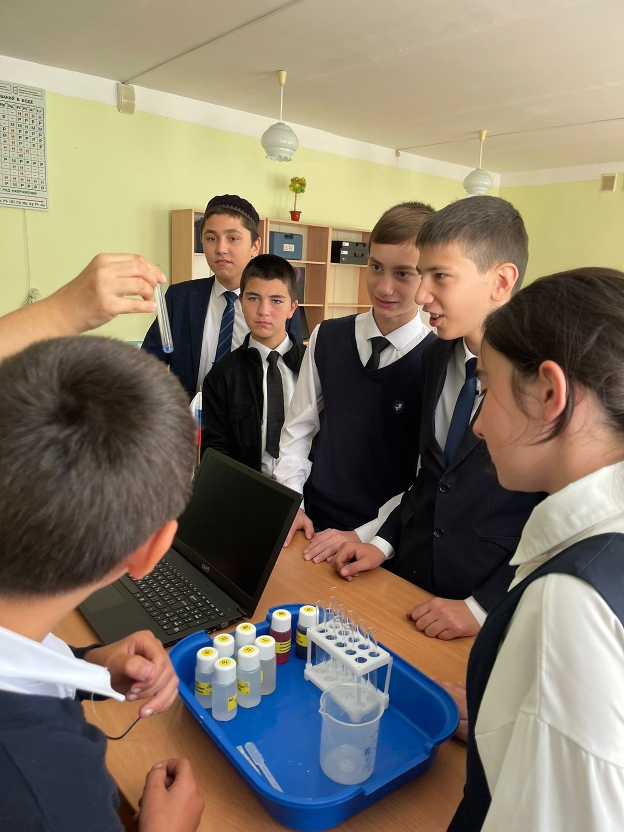
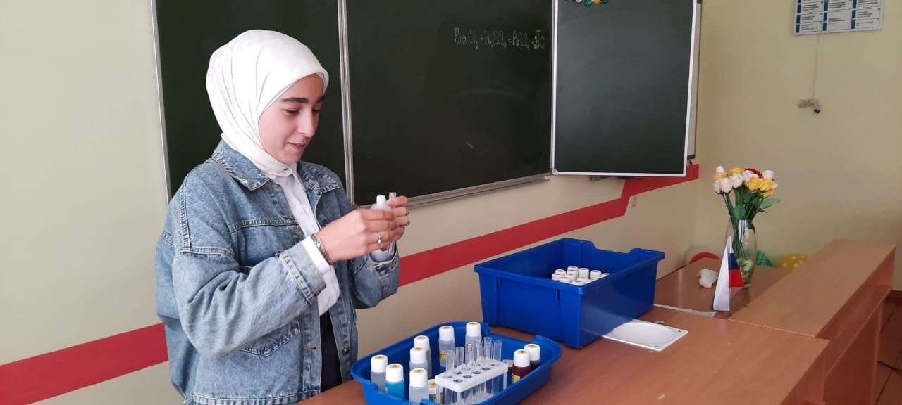

50% обучающихся стали участниками школьного этапа олимпиады по предметам «Химия», «Биология», «Физика», по физике одна ученица стала призером, по химии – 8 призеров.
Обучающиеся 9 класса 100% планируют выбрать предмет «Биология» к сдаче ОГЭ.

